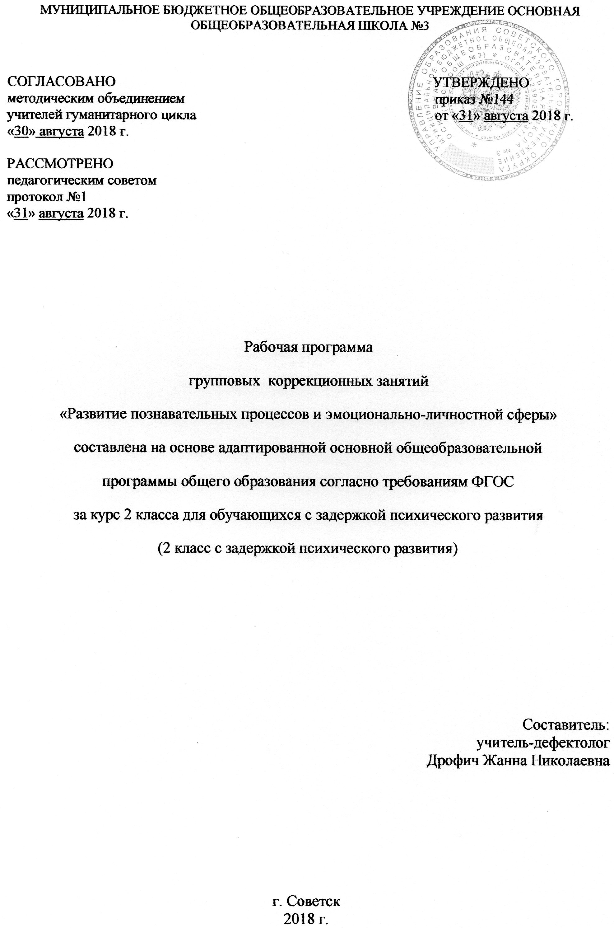

Содержание программы

- Пояснительная записка _____________________________________________________3

- Возможные результаты ____________________________________________________6

- Критерии оценки _________________________________________________________8

- Учебный план коррекционно – развивающих занятий__________________________9

- Календарно-тематический план_____________________________________________10

- Образовательные ресурсы__________________________________________________12

- Пояснительная записка

Данная программа – это курс специальных индивидуальных и групповых занятий, направленных на развитие и коррекцию познавательных, психических процессов и моторной деятельности учащихся с ОВЗ. Занятия проводятся по утвержденному расписанию, продолжительность одного занятия составляет 20-25 минут. Программа составлена на основе Адаптированной основной образовательной программы МБОУ ООШ №3 для обучающихся с ОВЗ.

При организации коррекционно – развивающей работы значительное внимание уделяется психологическим особенностям возрастных групп, индивидуальности детей, своеобразию их поведенческих и эмоциональных реакций. Коррекционно – развивающая работа с детьми с ОВЗ осуществляется по принципу дифференцированного и индивидуального подхода. Индивидуальные занятия направлены на исправление недостатков психического развития этих детей, ликвидацию пробелов в знаниях.

Коррекционные занятия проводятся с учащимися по мере выявления индивидуальных пробелов в их развитии и обучении.

Учитываются возрастные черты мышления ученика. В разных классах могут быть использованы одни и те же методики и упражнения, но при этом меняется уровень их сложности. Универсальной формой коррекционных занятий является игра.

Цель программы: Коррекция и развитие познавательной сферы детей, направленная на подготовку и усвоению ими учебного материала.

Задачи программы:

1. Диагностика, формирование, развитие, совершенствование и коррекция познавательных, личностных процессов у детей (восприятия, внимания, памяти, мышления, моторной деятельности).

- Стимулирование интереса к учебной и игровой деятельности.

- Формирование позитивной мотивации к учебной деятельности.

Основными образовательными направлениями в коррекционной работе, направленными на развитие познавательных процессов, являются:

- Развитие умений и навыков, позволяющих в комплексе развивать познавательную деятельность

- Развитие умения думать, рассуждать, строить умозаключения, используя для этого диалог ребенка и учителя, в котором учитель задает вопросы,

стимулирующие мышление.

- Развитие у учащихся основных (базовых) мыслительных операций и важнейших интеллектуальных умений, составляющих ядро любой познавательной деятельности человека.

- Коррекция и развитие понимания. Формирование умения понимать общий и переносный смысл слов, фраз, текстов.

Структура коррекционно – развивающих занятий:

  - Ритуал приветствия.

  - Рефлексия предыдущего занятия.

  - Разминка.

  - Основное содержание занятия.

  - Рефлексия прошедшего занятия.

  - Ритуал прощания.

- структуре коррекционно-развивающей программы выделяются:

  - Блок диагностики личностных процессов: восприятия, внимания, памяти, мышления, умения общаться, самооценки, психического состояния.

  - Блок коррекции, профилактики и развития этих процессов.

    - Содержание коррекционно – развивающих занятий

Коррекционные занятия с детьми начинаются с формирования восприятия. Восприятие – это основной познавательный процесс чувственного отражения действительности, ее предметов и явлений при их непосредственном воздействии на органы чувств. Восприятие является основой мышления и практической деятельности человека, основой ориентации человека в мире и обществе. Развитие восприятия не происходит само собой. Детей нужно учить выделять существенные признаки, свойства предметов и явлений. Одним из эффективных методов развития восприятия, воспитания наблюдательности является сравнение. Для развития пространственных представлений необходимо использовать наглядный материал; учить детей смотреть, слушать, выделять главные и

существенные признаки предметов, видеть в предмете много разных деталей: развивать пространственные представления.

Внимание учащихся с ОВЗ характеризуется повышенной отвлекаемостью, неустойчивостью, снижением способности распределять и концентрировать внимание. Произвольное, непроизвольное внимание, а также свойства внимания (концентрация, переключаемость, устойчивость, наблюдательность, распределение) значительно развиваются в результате специальных упражнений.

Важную роль для ориентировки человека в окружающем мире играет память. У всех школьников с ОВЗ наблюдаются недостатки памяти, при чем они касаются всех видов запоминания. В первую очередь у учащихся ограничен объем памяти и снижена прочность запоминания. Эти особенности влияют на запоминание как наглядного, так и словесного материала.

- развитии мыслительной деятельности учащихся с ОВЗ обнаруживается значительное отставание и своеобразие. Это выражается в несформированности таких операций, как анализ и синтез, в неумении выделять существенные признаки предмета и делать обобщения, в низком уровне развития абстрактного мышления.

- процессе занятий необходимо научить рассматривать предмет или ситуацию с разных сторон, оперировать всеми необходимыми для решения задач данными.

Понятие образного мышления подразумевает оперирование образами, проведение различных операций (мыслительных) с опорой на представления. Поэтому необходимо уделять внимание формированию у детей умения создавать в голове различные образы, т.е., визуализировать. Коррекционные психологические занятия проводятся по подгруппам и индивидуально. Длительность занятия 25 минут.

Развитие пространственного восприятия и воображения

Развитие пространственной ориентировки, восприятия глубины и объема, выделение фигуры из фона. Формирование элементов конструктивных навыков и воображения.

Упражнения на развитие пространственной координации (понятия — слева, справа, перед, за и т.п.): “Графический диктант”, наложенные рисунки, составление мозаики из 4 элементов с зарисовыванием в тетрадь, нахождение заданной фигуры из двух или более изображений. Игры на перевоплощение.

Развитие логическо-аналитического мышления

Переход от наглядно-действенного мышления к наглядно-образному с обобщением на наглядном уровне в работе над математическими навыками. Развитие способности анализировать простые закономерности. Умение выделять в явлении природы разные особенности, вычленять в предмете разные свойства и качества.

Упражнения на простейший анализ с практическим и мысленным расчленением объекта на составные элементы; сравнение предметов с указанием их сходства и различия по заданным признакам: цвету, размеру, форме, количеству, функциям и т.д.; различные виды задач на группировку: “Исключи лишнее”, “Сходство и различие”, “Продолжи закономерность”; аналитические задачи 1-го типа с прямым утверждением.

Развитие внимания

Развитие навыков сосредоточения и устойчивости внимания при работе над вычислительными задачами и развитием речи. Упражнения на поиски ходов в простых лабиринтах; “Графический диктант” с выявлением закономерностей (по визуальному образцу); составление простых узоров из карточек по образцу (“Мозаика”); знакомство с игрой “Муха” — 1-й уровень (с указкой у доски); игры: “Внимательный художник”, “Точки”, “И мы...”, “Запутанные дорожки”.

Развитие памяти

Развитие объема и устойчивости визуальной памяти в работе над ликвидацией пробелов вычислительных и речевых навыков.

Упражнения на запоминание различных предметов (5-6 предметов без учета месторасположения), игры “Внимательный художник”, “Найди отличия”.

Развитие личностно-мотивационной сферы

Формирование учебной мотивации, снятие тревожности и других невротических комплексов, связанных с периодом адаптации.

Упражнения-этюды на перевоплощение, рисунки “Моя проблема”, тестирование уровня тревожности с помощью методики “Дом. Дерево. Человек”.

1.1 Возможные результаты

Главная особенность детей с задержкой психического развития в восприятии

простейшей информации. Скудность эмоциональных реакций, отсутствие учебной и прочих мотиваций. Нарушения слуха, зрения, памяти, внимания. Все эти ограничения создают сложности и в то – же время являются развиваемыми.

Исходя из данной информации наивысшим результатом освоение программы у обучающихся 2 класса с задержкой психического развития является достижение целей программы, максимальная социализация, максимальная адаптация ребёнка к школьному обучению, развитие высших коммуникативных и эмоционально – личностных функций, т. е. в целом развитие личности.

Требования к результатам программы по развитию познавательных процессов, обучающихся

- ОВЗ на конец учебного года:

  - анализировать простые закономерности;

  - выделять в явлении разные особенности;

  - вычленять в предмете разные качества;

  - сравнивать предметы с указанием их сходства и различия по заданным признакам

1.2 Критерии оценки

На занятиях с учителем - дефектологом не используется отметочная система оценивания.

Используются такие методы как:

- Рефлексия;

- Самооценка;

- Беседа;

- Промежуточная, итоговая диагностика

Принцип оценивая на занятиях с учителем-дефектологом: не навреди; конфиденциальность негативной информации об особенностях личностного развития учащегося. Оценка носит только положительный и поддерживающий характер.

Строится в форме невербального сообщения (качественная, а не количественная).

Настоящая программа составлена для учащихся 2 класса с задержкой психического развития.

\\\\\\\

\\\
- Учебный план коррекционно – развивающих занятий

Коррекционно – развивающие занятия |  | Класс | Кол-во часов | I | II | III | Год
 |  |  | в нед. | триместр | триместр | триместр
Развитие познавательных процессов | и | 2 | 1 | 12 | 10 | 12 | 34
эмоционально-личностной сферы.

- Календарно-тематический план

№ |  |  | Количество
урока |  |  | часов, | Дата проведения
по |  |  | отводимых
порядку |  |  | на
 | ТЕМА ЗАНЯТИЙ |  | изучение
 |  |  |  | план | факт
 |  |  | темы
 | Раздел 1. Входная диагностика познавательных процессов
1 | Диагностика развития восприятия |  | 1 | 05.09
 | пространства, цвета, времени.
 | (Упр. «Лабиринт», «Угадай, кого загадали»)
2 | Диагностика слухового восприятия. |  | 1 | 12.09
 | (Упр. «Зашифрованное слово»,
 | «Медведи разбрелись»).
3 | Диагностика внимания |  | 1 | 19.09
 | (Упр. «Сравни, назови, сосчитай»)
4 | Диагностика развития памяти. (Упр. «Что |  | 1 | 26.09
 | запомнили?», «Что находится на
 | картинке?»)
5 | Диагностика развития мышления. (Упр. |  | 1 | 03.10
 | «Способность выделить существенное»)
 | Раздел 2. Коррекция, развитие восприятия
6 | Развитие восприятия пространства. (Упр. |  | 1 | 10.10
 | «На. Под. Над. За.»)
7 | Развитие восприятия времени. (Упр. «Что |  | 1 | 17.10
 | было раньше?», «Сегодня и вчера»)
8 | Развитие восприятия формы, цвета. (Упр. |  | 1 | 24.10
 | «Цветное домино», «Сложи рисунки из
 | фигур», «Найди похожие формы»)
9 | Развитие восприятия слуха. (Упр. «Угадай |  | 1 | 07.11
 | кто зовёт»)
10 | Развитие восприятия. |  | 1 | 14.11
 | (Упр. «Спрячем и найдем»)

Раздел 3. Коррекция, развитие и внимания

11 | Развитие устойчивости внимания. (Упр. | 1 | 217.11
 | «Найди отличия», «Перепутанные линии»,
 | «Зашифрованное слово»)
12 | Развитие произвольного внимания. (Упр. | 1 | 28.11
 | «Зеваки», «Буквы алфавита»)
13 | Развитие сенсорной памяти через | 1 | 05.12
 | упражнения на развитие внимания. (Упр.
 | «Исключение лишнего», «Найди два
 | одинаковых предмета»).
14 | Развитие умения распределять внимание. | 1 | 12.12
 | (Методики «Знаковый тест (круг - крестик,
 | круг - треугольник», «Ромашки -
 | колокольчики»)
15 | Развитие умения переключать внимание | 1 | 19.12
 | (Упр. «Найди пару», «Найди зайца»)
 | Раздел 4. Коррекция, развитие и диагностика памяти
16 | Развитие зрительной памяти. (Упр. «Чего | 1 | 26.12
 | не хватает?», «Узнай фигуры», методика
 | «Запомни слова»).
17 | Развитие слуховой памяти. (Методики | 1 | 16.01
 | «Запоминание слов», «Испорченный
 | телефон», «Повтори»).
18 | Развитие моторной памяти. (Упражнения | 1 | 23.01
 | «Как прыгают животные», «Смешанный
 | лес»).
19 | Диагностика развития памяти. (Упражнения | 1 | 30.01
 | «Что запомнил?», «Что находится на
 | картинке?»).
 | Раздел 5. Коррекция и развитие мышления.
20 | 1.Развитие умения сравнивать. (Методики | 1 | 06.02
 | «Четвёртый лишний», «Найди лишнее
 | слово»).
21 | 2.Развитие умения находить предметы по | 1 | 13.02
 | заданным признакам. Отгадывание загадок.
 |  | 11
22 | 3.Развитие умения классифицировать. | 1 | 20.02
23 | 4.Развитие логического мышления | 1 | 27.02
 | (логические категории: меньше-больше,
 | выше-ниже). (Упражнения «Найди самый
 | низкий забор», «Покажи девочку, у которой
 | самое короткое платье» и т.д.).
 | Раздел 6. Коррекция и развитие моторной деятельности
24 | Расслабление по контрасту с напряжением, | 1 | 06.03
 | с фиксацией внимания на дыхании. Дыхание
 | в сочетании с голосом. (упр. «Напряжение,
 | расслабление», «Голоса природы»)
25 | Расслабление с фиксацией на дыхание. | 1 | 13.03
26 | Пальчиковая гимнастика. | 1 | 20.03
 | (Методики «Мозаика», «Обведи»).
27 | Процесс хватания. Движения пальцев и | 1 | 03.04
 | кистей рук. (Упражнения «Радость»,
 | «Сделай, как я»).
 | Раздел 7. Заключительная диагностика
28 | Процесс хватания. Движения пальцев и | 1 | 10.04
 | кистей рук. (Упражнения «Радость»)
29 | «Сделай, как я». | 1 | 17.04
30 | Диагностика памяти. | 1 | 24.04
31 | Диагностика памяти. | 1 | 08.05
32 | Диагностика уровня развития кругозора. | 1 | 15.05
33-34 | Итоговое занятие. Весёлая викторина. | 2 | 22.05  29.05

  - Образовательные ресурсы

- Адаптированная Основная образовательная Программа начального и основного Общего образования для обучающихся с ограниченными возможностями здоровья МБОУ ООШ №3.

- Диагностический комплект для начальной школы.

- Л.Ю. Субботина «Игры для развития и обучения. Дети 5-10 лет», Ярославль: Академия развития, 2001

- Л.Ф. Тихомирова «Познавательные способности. Дети 5 -7 лет», Ярославль,: Академия развития, 2006

- Н.Ю. Чивикова «Как подготовить ребенка к школе», - М.: Рольф, 2001

- Л.Ю. Субботина «Учимся играя: развивающие игры для детей 5-10 лет»,

Екатеринбург: У – Фактория, 2005

- М.А. Гончарова, Е.Э. Кочурова, А.М. Пышкало «Учись размышлять: развитие у детей математических представлений, воображения и мышления – пособие для начальных классов», М., Антал, 1995

- А.А. Осипова, Л.И. Малашинская «Диагностика и коррекция внимания: программа для детей 5 – 9 лет», М., ТЦ Сфера, 2002

- И.Н. Шевлякова «посмотри внимательно на мир: Программа коррекции и развития зрительного восприятия и пространственного мышления у детей младшего школьного возраста», М., Генезис, 2003

- Л.Н. Копытова «развитие пространственных представлений и образного мышления», Екатеринбург, «Форум - книга», 2007

- Л. Тихомирова «Формирование и развитие интеллектуальных способностей ребенка: младшие школьники», М., Айрис – Пресс, Рольф, 2000

- Л.Тихомирова «Упражнения на каждый день: логика для младших школьников», Я., Академия развития, 2007

- О.А.Холодова «Юным умникам и умницам: 1-4 класс» Программа курса развития познавательных способностей. М. РОСТ 2001

- В. Волина «Занимательное азбуковедение», М., Просвещение, 1991
- http://collection.edu.ru - "Российский образовательный

портал"Министерства образования и науки российской федерации - сборник методических разработок для школы.

- http://metodisty.ru – «Методисты» профессиональное сообщество педагогов.

